Stage du 1er au 19 Mars chez Acoform à Issy-les-Moulineaux

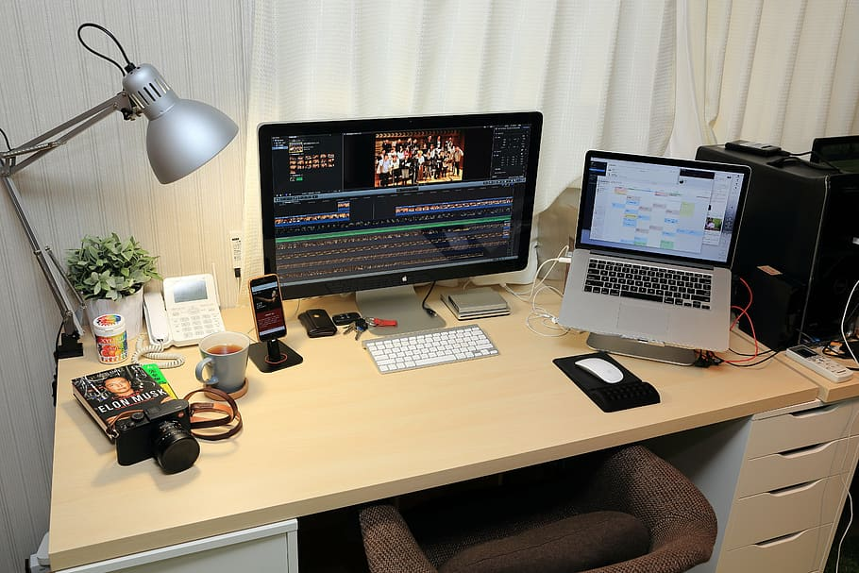

Assistante administrative

Clarisse FONTAINE

Sommaire

- Ma vision théorique p3
- Définition d’Assistante administrative p4
- Tous savoir sur le métier
- Mes qualités pour ce métier p7
- Avantages et inconvénients p8
- Mes freins pour ce poste p9
- Enquête métier avec une vidéo sur YouTube
- Mon métier et le développement durable p11
- Description d’une journée type selon moi
- Sécurité au travail p12
- Comparaison de ce que j’ai fait par rapport à des offres d’emploi p14
- Description du service dans lequel le stage a eu lieu P13
- Et maintenant… P18
- Lexique des termes techniques p22

      - MA VISION THEORIQUE

Je suis Clarisse FONTAINE. Actuellement, je fais partie d’un dispositif intitulé “ Parcours Entrée dans l’Emploi d’avenir Jeunes” chez ACOFORM. Ce dernier me permet d’élaborer mon projet professionnel qui est assistante administrative. De plus, j’ai l’occasion de pouvoir faire des expériences terrains. Quoi de mieux pour pouvoir découvrir un métier qu’on souhaiterait faire dans l’avenir.
Durant mon cursus universitaire, j’ai eu l’opportunité de travailler avec les outils bureautiques quotidiennement. Mais avant de commencer ma licence, j’ai décidé de partir à l’étranger, sur l’ile de la Barbade, dans le but d’améliorer mon anglais. Cela a été un atout pour pouvoir réussir mes trois années de licence d’anglais. En effet, c’était pour moi un moyen de connaitre une autre culture que la mienne mais avant tout améliorer mon anglais.
Ayant été hôtesse d’accueil aéroportuaire à Orly, j’ai pu développer l’écoute active où j’ai eu à renseigner les passagers de différentes nationalités. J'ai également stimulé ma curiosité car j’avais à connaitre mon environnement pour pouvoir diriger ou informer mon interlocuteur mais aussi appliquer les nouvelles consignes données quotidiennement. Et pour finir, j’ai exercé avec patience puisqu’il fallait expliquer plusieurs fois des consignes par exemple à des personnes qui ne parlaient pas forcément le français et l’anglais.
J’ai choisi de faire le métier d’assistante administrative car je souhaiterais mettre à profit les compétences que j’ai acquises durant mon dernier emploi et mon parcours scolaire. De par mes qualités, j’ai certains atouts pour exercer ce métier et aussi conscience des freins et des axes à améliorer pour accéder à ce poste.

3
      - 4DEFINITION
L’assistante administrative est une personne, une aide qui assiste et épaule un ou plusieurs responsables sur toute la partie administrative du poste. Elle leurs permet d’avoir moins de charge dans la gestion de leurs activités. Elle organise et coordonne les informations internes et externes liées au fonctionnement de la structure. En bref, elle joue un rôle clé au sein de l’entreprise et est le plus souvent le bras droit du dirigeant. Elle doit être à la pointe des outils et des méthodes. Faire des formations tant qu’elle peut car le métier d’assistante administrative évolue assez rapidement.

      - TOUS SAVOIR SUR LE METIER

COMPETENCES

- Savoirs
- Outils bureautiques
- Capacité rédactionnelle
- Techniques de gestion administrative et de secrétariat

- Savoir-faire
- Travailler en équipe
- Capacité d’organisation
- Utilisation des modes de communication
- Maitrise de la communication dans une langue étrangère
- Analyse et gestion des demandes d’information
4
- Savoir-être
- Discrétion, sens de la confidentialité
- Bonne présentation
- Bon relationnel
- Rigueur, méthode
- Capacité de résister au stress

COMMENT Y ACCEDER

Pour y parvenir, il faut avoir de préférence un diplôme Bac+2 en assistanat secrétariat. Il peut être accessible aussi avec un bac en secrétariat complété d’une expérience professionnelle. J'ai obtenu une licence d’anglais qui est compatible. C'est déjà un avantage parce que la pratique d’une ou plusieurs langues étrangères peut être requise. On peut faire également une formation certifiante dans le domaine du secrétariat passer des concours de catégorie A, B, C.

LE SALAIRE

Age | Salaire brut mensuel
Moins de 35 ans | De 1250€ à 2850€
35 ans et plus | De 1350€ 3800€

Dans le tableau, le salaire correspond aux entreprises de plus de vingt salariés en Ile-de-France mais surtout selon le niveau d’expérience. En général, le salaire moyen débutant est entre 1800 et 2200 euros brut.

5
EVOLUTION DE CARRIERE
L’assistance administrative peut prendre plus de responsabilités en travaillant pour plusieurs responsables dans l’entreprise et aussi encadrer une équipe dans un premier temps.
Elle pourrait également se spécialiser dans différents domaines comme hôtellerie, restauration, comptabilité, médical, ressources humaines ainsi de suite.

Où s’exerce ce métier et dans quel secteur ?
Une assistante administrative peut travailler dans les petites et moyennes entreprises ou petites et moyennes industries. On peut avoir besoin de ses services dans les collectivités territoriales et même dans les associations. Ce métier est donc du secteur tertiaire. Elle est en relation avec différents interlocuteurs ou services (responsable clients, service ressources humaines...). Elle varie selon la taille, le mode d’organisation et le domaine d’activité de la structure.
Dans le secteur public comme dans le secteur privé, elle y est amenée à travailler aussi. Parfois, la mobilité est un atout.
L’assistante administrative se tourne le plus souvent vers le secteur tertiaire mais le secteur primaire et le secteur secondaire ne sont pas moins desservis.

TYPE DE CONTRAT
Selon une étude du pôle emploi sur la période de Janvier 2020 à Décembre 2020 en Ile-de-France.

6
L’OFFRE ET LA DEMANDE

- La semaine dernière : 454 offres pour 19778 demandeurs d'emploi.

Il y a eu en moyenne :
- Pour les 12 derniers mois : 3 offres pour 10 demandeurs d'emploi.
- Les périodes de l’année qui recrutent le plus sont en Janvier, Février et Septembre.

Canaux reprises d’emploi en France métropolitaine

- Réseau personnel ou professionnel.
- Intermédiaires du placement (entreprise extérieure qui place une personne dans une entreprise).
- Candidature spontanée.

- MES QUALITES POUR CE METIER
- Discrète
- Organisée
- Adaptation
- Sang-froid
- Disponibilité
- Humeur au beau fixe
7
- AVANTAGES ET INCONVENIENTS

- Les plus :
- Les diversités de domaines d’activités
- La variété des tâches, peu de routine
- L’autonomie
- Contact avec des nombreux interlocuteurs
- Les moins :
- La pression
- Les horaires élastiques
- Condition de posture
- Contact collaborateur difficile
- La mobilité

8
- MES FREINS
Pour le moment, je dirais que ce qui me freine c’est connaitre vraiment les bases du secrétariat. Pour découvrir ce qu’est le métier d’assistante administrative et mettre en pratique pour pouvoir développer des compétences nécessaires. C’est en étant sur le terrain que l’on se découvre et qu’on apprend beaucoup avec du recul.

- ENQUETE METIER AVEC UNE VIDEO YOUTUBE
Enquête métier :
Entreprise ou Organisme : Parc des Meuniers Nom de la personne : Valérie
Adresse : Villeneuve le roi Poste occupé : Assistante administrative
Tampon de l’entreprise :

Formation :
Y-a-t-il un diplôme exigé pour ce poste ? Si oui lequel ?
  - Sans diplôme au préalable.
  - Il suffit avant tout d’avoir de la rigueur.
  - Un bon niveau d’orthographe.
  - Le sens de l’organisation et de la communication.
- Cependant, obtenir un titre spécifique ou un diplôme permet d’évoluer plus facilement.

Contenu du Poste
En quoi consiste le travail ?
Le poste est assistante administrative. L’activité principale est au cœur des habitants.

9
Pouvez-vous décrire l’ensemble des tâches ?
  - Accueillir les habitants au téléphone et physiquement.
  - Tri du courrier et des mails.
  - Dispatcher dans plusieurs services.
  - Envoi des factures et encaissement.
  - Gestion des plannings.
  - Faire des comptes-rendus.

Qu’est-ce qui vous a attiré dans ce métier, les aspects positifs ?
  - La partie communication.
  - Être au cœur de l’entreprise.
  - Être polyvalente.

Selon vous, quelles qualités sont nécessaires pour exercer ce métier ?
  - Avoir une bonne organisation.
  - Bonne communication.
  - Bon sens relationnel.
  - Bonne image, prestance pour accueillir.
  - Bonne base bureautique.
  - Compte-rendu pas de faute d’orthographe.

Etes-vous amené à travailler avec des professionnels extérieurs à l’entreprise ? Si oui, lesquels ?
  - Elle est amenée à travailler avec les partenaires également.
  - Travailler avec les habitants du quartier.
  - Avec les collègues en ayant un bon esprit d’équipe.

Quelles sont les évolutions possibles ?
  - Assistante spécialisée Juridique/commerciale/ de direction ou de gestion.

Conditions de Travail

Faut-il avoir une tenue particulière ?
  - Il n’y a pas de tenue particulière à avoir.

https://www.youtube.com/watch?v=qoq5AWIMuIY

10
- MON METIER ET LE DEVELOPPEMENT DURABLE
Le développement durable est le fait de concilier le progrès économique, social et aussi la préservation de la planète. Il s’agit de réunir les trois domaines : l’économie, le social et l’écologie.
Etant donné que l’assistante administrative joue un rôle clé dans l’entreprise dans laquelle elle travaille, elle a la possibilité de mettre en place le développement durable au sein du service ou de l’équipe. Elle pourrait montrer le bon exemple lorsqu’elle fait des achats. Elle peut orienter ses choix vers des solutions d’achats responsables. Elle a la faculté de convaincre ses collègues en montrant dans un premier temps par des actes. Par exemple, éteindre la machine à café quand elle n’est pas utilisée, imprimer recto-verso, prendre des fournitures écologiques. Servir de brouillon les feuilles qui ont été imprimées pour rien.

- UNE JOURNEE TYPE SELON MOI
- Voir son directeur pour faire le point sur le travail fourni et à fournir.
- La lecture du courrier de son directeur, mail y compris.
- Gestion de l’agenda.
- Préparer les dossiers, les ranger et les classer.
- Rédiger des comptes rendus.
- Organiser des réunions et des rendez-vous du directeur.
- Accueil téléphonique et/ou physique.
11
- SECURITE AU TRAVAIL

Tout comme dans tout métier, il y a des risques car le taux 0 n’existe pas. Selon une étude sur les risques professionnels, l’assistant administratif se retrouve dans tous les secteurs. Mais le secteur le plus recherché est celui du tertiaire et l’industrie en deuxième choix. Pour un assistant administratif, il y a des contraintes :
- Visuelles où la plupart de leurs missions se fait sur des écrans.
- Posturales et articulaires, le fait de rester trop long assis sur des chaises pas forcément adaptées.
- Nuisances sonores s’il choisit le secteur de l’industrie.
- Conduite parfois s’il faut diriger des machines, automobile, camion etc.
- Manutention manuelle des charges (un carton de documents ou dossiers).
- Nuisances thermiques il peut faire soit trop chaud soit trop froid.
- Déplacement sur le lieu de travail (une porte mal fermée par exemple).
Cependant, il n’y a pas que des contraintes physiques. On peut retrouver aussi des contraintes organisationnelles comme par exemple :
- Être en contact avec le public de vive voix et par téléphone.
- Contrôle ou suivi informatisé du travail.
- Contact tendu avec le public même occasionnellement.
- Abandon fréquent d’une tâche pour une autre non prévue.
Voilà maintenant un peu plus d’un an que nous mettons en place des gestes barrières dans le monde à cause du coronavirus. A Acoform, on devait respecter ces barrières. En entrant, il fallait utiliser le gel pour les mains. Port du masque obligatoire. Même chose dans toutes les pièces. Le midi, les stagiaires mangeaient à l’extérieur et la distance de sécurité était respectée. Pour ne pas faire un rassemblement, les horaires du déjeuner étaient planifiés.
Il y avait aussi une nouvelle organisation c’est-à-dire que pour remettre des documents les stagiaires devaient venir sur rendez-vous. Cela évitait le surplus de monde en sachant qu’il y a une distanciation sociale à respecter.
12
- Comparaison à des offres d’emploi

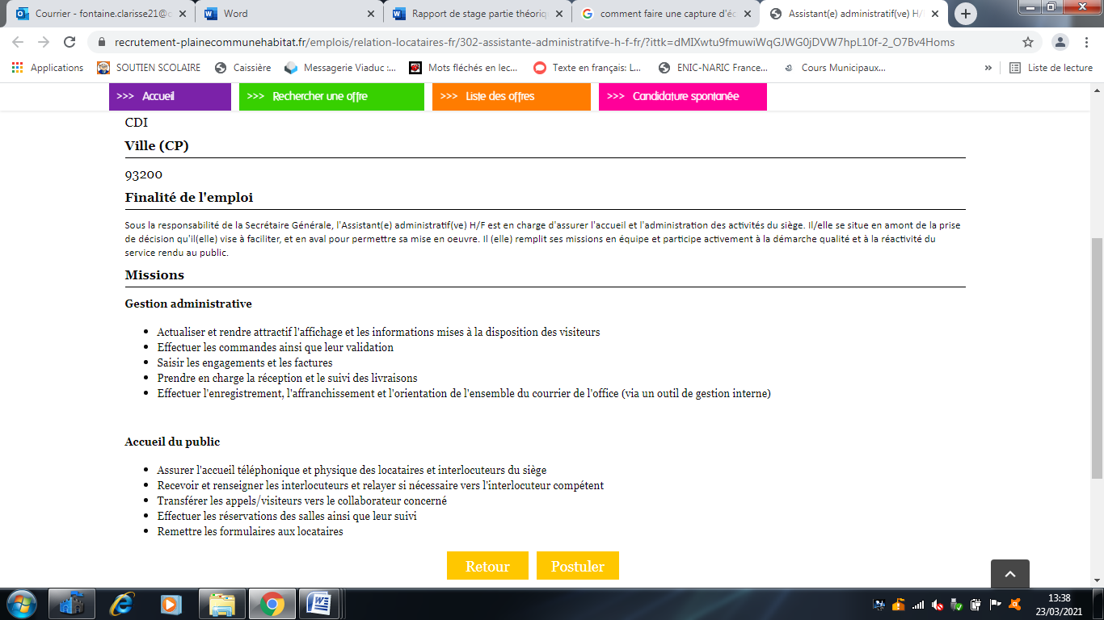
Voici un exemple d’offre d’emploi pour le poste d’assistant administratif sur le site du pôle emploi à Saint-Denis. Il est similaire aux différentes activités que j’ai pu avoir en stage mais aussi que j’ai pu observer durant cette période. Les tâches dépendent de la structure mais aussi des logiciels utilisés. Les activités peuvent différées si l’entreprise reçoit un public ou pas. Par exemple, je n’avais pas
- Effectuer les réservations de salles ainsi que leur suivi.
- Actualiser et rendre attractif l’affiche et les informations mises à la disposition des visiteurs.
- Faire des commandes.

13
- Description du service dans lequel le stage a eu lieu

Du 1er au 19 Mars, j’ai effectué un stage au sein d’Acoform situé au 40 rue d’Oradour sur glane à Issy-les-Moulineaux. Je m’y rendais en transport sur le métro 12 « porte de Versailles » Les horaires étaient de 9h à 17h. Acoform est un organisme de formation et de conseil crée en 2007.
Au cours de ce stage, j’ai pu m’intéresser au poste d’assistante administrative. Il m’a permis de connaitre le métier. Ce dernier a été l’opportunité pour moi de connaitre en quoi consiste vraiment le métier d’assistante d’administrative.
Acoform a plusieurs domaines d’interventions comme la formation continue, bilan de compétences FONGECIF et l’accompagnement au projet ou à l’emploi.
A Issy-les-Moulineaux, ils ont celui de l’apprentissage du français pour le public migrant avec l’OFII (Office français de l’immigration et de l’intégration).
14
Au-delà d’enrichir mes connaissances en la matière, ce stage m’a permis de comprendre dans quelle mesure je pourrai identifier mes freins pour pouvoir combler ces attentes.
Mon stage a consisté essentiellement en accueil et en administration. J’étais avec l’assistante administrative, j’ai pu apprendre dans d’excellentes conditions. J’ai été mis dans le bain dès mon entrée en stage.
L’élaboration de ce rapport a pour principale source, les différents enseignements tirés de la pratique journalière des tâches auxquelles j’ai accompli.
- J’ai découvert un nouvel logiciel que je ne connaissais pas. C’est le logiciel pour travailler avec l’OFII. J’ai recherché par numéro de dossier (CIR) et inscrit le nombre d’heures effectué par les stagiaires sur une période donnée. Ensuite, il fallait enregistrer.
- J’ai aussi eu l’opportunité de scanner des documents. Même si j’ai déjà scanné, c’est un nouvel outil. En couleur car ce sont des documents importants.
- Inscrire des noms et adresses sur des enveloppes pour pouvoir les poster. Je devais plier les convocations et mettre dans les enveloppes. C’est une tâche que j’ai dû prioriser car c’était des convocations. Ce que j’ai compris c’est que même si on définit les tâches précises que l’on veut faire durant la journée, il y a des choix à faire avant les autres.
- Ecrire dans un tableau les heures réalisées par un groupe qui a fait un module d’anglais. Voir s’il y avait des signatures ou pas pour compléter ma feuille.
- Répondre au téléphone, j’étais plutôt à l’aise. Il fallait que je sois attentive à ce que l’on me disait pour pouvoir renseigner ou transmettre la communication. Pour se faire, je repérais les mots-clés de la conversation. Parfois, je ne savais pas quoi répondre mais je répondais « un instant, je me renseigne » avant de répondre ou je transmettais la communication. Parfois, je devais adapter mon langage voire parler plus lentement car certaines personnes appelaient et ne parlaient ou ne comprenaient pas trop le français.
- Durant la pause du personnel, je pouvais ouvrir quand l’interphone sonnait pour permettre aux stagiaires de reprendre les cours.
- Entrer des heures et valider des dossiers. C’était une tâche particulière parce qu’il fallait mettre les bonnes données. Mais quand j’avais un doute je demandais à l’assistante administrative.

15
- Donner des rendez-vous soit par téléphone soit sur place. Il fallait inscrire les coordonnées, numéro du contrat d’intégration et numéros des personnes dans un tableau. Le plus souvent au téléphone je demandais d’épeler leur nom en entier puisque
c’était déjà difficile à entendre. C’est pour pouvoir mieux chercher le certificat et avoir une preuve qu’il a été remis.
- Vérifier l’identité du stagiaire et la véracité du numéro du contrat d’intégration pour remettre l’attestation de suivi (Certificat).

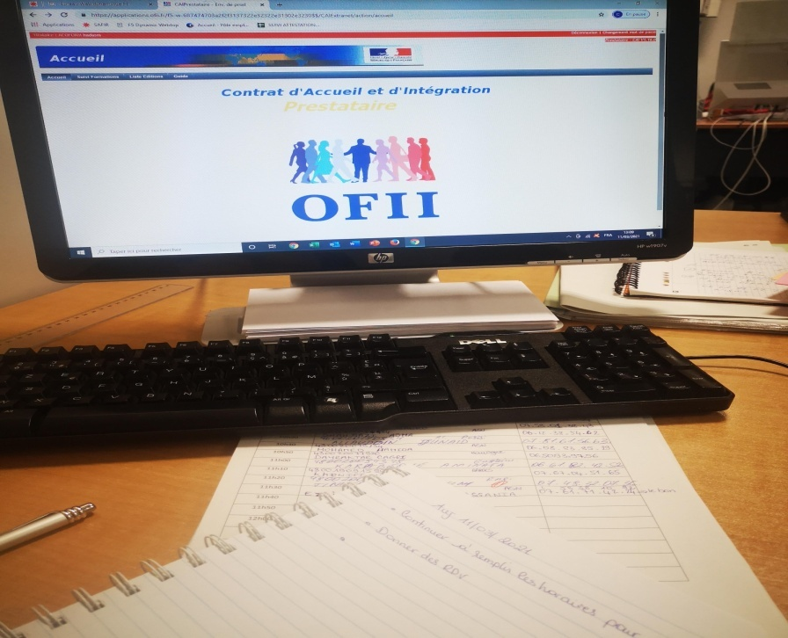

On a besoin d’avoir la tête sur les épaules puisqu’on doit être efficace lors de la saisie des données pour les dossiers ou par exemple je devais confirmer l’identité des stagiaires.
Savoir garder son calme au téléphone et même en étant en face de la personne car les situations peuvent dégénérer. Communiquer avec tact. J'ai des exemples où les personnes ne savaient pas l’adresse d’Acoform donc je devais leur dire et parfois même répéter à plusieurs reprises car ils ne savaient pas l’écrire.
J’ai aimé le fait de découvrir un outil sur lequel j’ai eu à travailler. Travailler dans un bureau et avoir un contact avec d’autres personnes. Grâce à cela, la routine ne s’installe pas forcément car les demandes sont différentes. Les contraintes, peut-être qu’elles ne le sont pas forcément, étaient la position assise mais pour cela il faut trouver des solutions pour bouger un peu. Le téléphone où la plupart du temps ce n’est pas pour nous les appels.
16
J’ai passé le plus clair de mon temps à utiliser l’outil informatique. A mesure que j’apprenais, mes recherches se sont approfondies. Au fil de mes fonctions j’ai été véritablement opérationnelle, du fait que je sache utiliser de l’outil informatique.
Au cours de ce stage, j’ai beaucoup appris. Les apports que j’ai tirés de cette expérience professionnelle peuvent être regroupés autour de trois idées principales : les compétences acquises, les difficultés rencontrées et solutions apportées ainsi que la vie en société.
La vie en société
Mon stage chez Acoform a été très instructif. Par semaine, on a 35h de travail. Il n’y avait pas de tenue particulière mais une tenue professionnelle est recommandée. Dans certains services administratifs, il pourrait avoir l’uniforme. Au cours de ces trois semaines, j’ai ainsi pu observer le fonctionnement d’une assistante administrative. Par ailleurs, les relations humaines entre les différents employés de la société, indépendamment de l’activité exercée par chacun d’eux, m’ont appris sur le comportement à avoir en toute circonstance. Au travers de cette convivialité, j’ai pu comprendre que l’activité d’une société est plus performante dans une atmosphère chaleureuse et bienveillante.
D’un autre côté, j’ai constaté que l’assistante administrative était par moment débordée voire très occupée qu’elle pouvait oublier de donner une tâche à un autre stagiaire qui était là. De ce que j’ai observé, le plus souvent c’est qu’il n’avait rien à faire. Même les autres employés n’avaient rien à lui donner en se disant qu’ils n’avaient pas le temps de lui expliquer. Elle a eu à un moment donné une recherche à faire dans les archives, c’était une tâche qui prenait du temps mais elle a pris le temps de m’expliquer des choses quand je lui demandais. Elle comptait sur moi c’est-à-dire pour que je puisse répondre au téléphone car la plupart des appels je pouvais répondre aux attentes des interlocuteurs. Je pouvais aussi recevoir les personnes. Après grande réflexion, je réalise que cette recherche était importante puisque parfois elle n’entendait pas quand je lui parlais. Pour certaines personnes qui appelaient elle pouvait quelquefois être un peu stricte, directe. Comme elle me disait, au début tu es gentille avec les gens mais tu ne te rends pas compte que tu prends du retard dans ton travail. C’est une chose que j’ai compris et que si je devais travailler en administration je devrais être parfois « ferme » envers les gens au téléphone.
Je me rappelle d’une situation où c’est moi qui prenais les rendez-vous. Les jours de rendez-vous sont le mercredi et le vendredi.
17
La semaine d’avant, elle m’avait dit de dire à la personne de venir le jeudi. A 11h le jeudi, la personne se présente pour récupérer son certificat. Elle dit non je n’ai pas de rendez-vous aujourd’hui ; je suis désolée etc. Moi je me rappelle de cette personne. Sur le moment, je n’ai pas osé dire que c’est elle qui était d’accord pour le jeudi devant la personne. Je suis restée à ma place de stagiaire. Au final, elle a vu sur le planning de rdv « vient le jeudi ». J’étais soulagée je ne voulais pas être dans l’embarras.
Le lendemain de mon arrivée, j’ai allumé mon ordinateur et le sien vu qu’elle n’était pas encore arrivée pour lui permettre d’aller plus vite. Mais apparemment je n’aurais pas dû. J’ai cru que la veille elle me l’avait demandé mais j’avais mal compris c’était que le mien que je devais seulement allumer. Elle m’a dit que ce n’était pas grave mais de ne plus allumer. Après je comprends sa réaction parce qu’une personne pouvait fouiller. Moi, elle ne me connait pas peut-être qu’elle a cru que j’avais fouiller. Petite anecdote que je retiendrai.
Pour ce poste, au début on peut noter des informations/ renseignements mais il faut savoir les retenir par la suite pour être efficace au téléphone. J’ai pu observer comment elle réagissait par rapport à une personne qui n’était pas forcément contente de la formation. Elle a su gérer la « crise » en gardant son calme et en faisant comprendre aux gens qu’il ne fallait pas confondre Acoform et l’OFFI. Ce sont des enseignes différentes et qu’ils travaillent en collaboration.

- ET MAINTENANT…
AUTO-EVALUATION
- Depuis le début de ma formation, j’ai progressé du sens où je donne plus mon opinion. Je sais ce que je veux faire plus tard. J’ai augmenté mes connaissances sur mes droits dans le milieu professionnel. La remise à niveau m’a beaucoup aidé aussi car je suis sortie du cursus scolaire il y a quelques années.
- Je dirais que mon projet professionnel est validé car durant le stage j’ai exercé mon savoir et mes compétences.

18
J’ai pu observer aussi ce qui se passait autour de moi, voir les avantages et les contraintes en directe. Donc, je peux maintenant confirmer mon choix professionnel.
- Ce qui m’attire dans le métier c’est l’accueil, le contact client. Travailler en équipe, chaque personne apporte un plus pour que l’entreprise s’accroisse. Utiliser l’outil informatique car cela fait partie de l’évolution de la technologie dans le monde du travail. Du moins dans les entreprises où ils l’utilisent. J’aime aussi le fait d’apprendre quotidiennement parce que les consignes, le règlement ou les lois par exemple peuvent varier.
- Les contraintes, je pense qu’elles dépendent de la structure. C’est-à-dire que les horaires peuvent changer d’une entreprise à une autre mais peuvent rester une difficulté. La position assise également mais on peut trouver des alternatives pour ne pas rester trop longtemps dans cette position. Même si cela fait plaisir de renseigner une personne par téléphone, je trouve que les appels téléphoniques semblent être un obstacle si on veut avancer dans les tâches que nous avons à accomplir.
- Si je devais conseiller une personne qui voudrait se former ou postuler à ce poste, je lui dirais de faire d’abord un bilan sur les compétences qu’elle a déjà. Ensuite, s’il lui manque des compétences de faire une remise à niveau en centre de formation par exemple. De choisir un parcours qui lui correspondrait le plus comme parcours général ou un parcours professionnel. S’il y a possibilité de faire des stages ou de l’intérim pour gagner en compétences, savoirs. De plus, ce serait considéré comme de l’expérience et elle serait certaine de vouloir faire ce travail.

19

 | SATISFAISANT | MOYEN | A ACQUERIR | OBSERVATION
Ponctualité/assiduité | X |  |  | D’ailleurs, j’arrivais avant tout le monde.
Hygiène/tenue | X
Autonomie | X
Compréhension des consignes | X |  |  | C’était expliquer clairement. J’écrivais parfois pour ne pas redemander.
Respect des consignes | X
Respect des horaires de travail | X
Préparation du matériel et outils | X |  |  | Pour commencer à travailler à l’heure tranquillement.
Adaptation au rythme de travail | X |  |  | Le matin, le rythme est plus soutenu que l’après-midi je pense.
Organisation du travail dans le temps | X |  |  | J’organisais les documents de façon à ce que je puisque bien faire mon travail et ne pas être perdue.
Prise de décision |  | X |  | Pour faire mon travail seulement quand je me retrouvais seule.
Relations avec la hiérarchie |  | X |  | Chacun dans son coin. Deux trois phrases et c’est tout.
Relations avec des Collègues | X |  |  | Satisfaite. J’ai été bien accueilli.

Ce que je dois améliorer :
- Je pense que je dois avoir plus confiance en moi.
- Je dois prendre plus d’initiative. Après c’était un stage. Je pense que si c’était mon travail je serais encore plus active et réactive.
- Savoir mieux observer pour comprendre des situations.

Quelles démarches dois-je entreprendre :
- Chercher une école en alternance de préférence.
- Trouver une formation certifiante en bureautique (passeport de compétences informatique européen).
- Voir si je trouve un concours à passer (ENA).
- Voir les opportunités de travail.

Planning des démarches à effectuer :
Dates | Démarches | Contact | Observations
Du 28 au 29 juin 2021 | Formation pack office PCIE  (14h) | Champion Karine  01.75.50.92.30  contact@cforpro.com | En e-learning/ voir avec le pôle emploi pour le financement.
Du 31 mai au 18 juin  ou  Du 28 juin au 28 Juillet 2021 | PCIE (105h) | Même contact | En centre et voir avec la conseillère du pôle emploi.
 | Ecole en alternance |  | Sites spécifiques pour cela.

21
- LEXIQUE

- OFII : Office français de l’immigration et de l’intégration.
- FONGECIF : Un organisme qui informe, conseille, oriente et accompagne les salariés dans leurs projets personnels de formation et mobilité professionnelle. Il peut contribuer au financement de leur projet.
- Archivage : Classer des documents d’un ordre précis.
- Blanc-seing : Signature apposée à l’avance sur un document en blanc.
- Mise à jour : Entrer de nouvelles informations s’il y a lieu.
- Coordination d’une équipe
- Gestion de planning : Donner des rendez-vous pour éviter le surplus de monde.
- CAI : Contrat d’accueil et d’intégration prestation
- CIR : Contrat d’intégration républicaine que les stagiaires signent à l’OFII pour commencer la formation.
- Imprimer : Sortir une impression.
- Copier : Reproduire un document déjà fait.

22

